СООБЩЕНИЕ о возможном установлении публичного сервитута

1. Наименование уполномоченного органа, которым рассматривается ходатайство об установлении публичного сервитута:
Администрация Новгородского муниципального района Новгородской области

2. Цель установления публичного сервитута: строительство, реконструкция, эксплуатация, капитальный ремонт объектов газоснабжения и их неотъемлемых технологических частей, необходимых для организации газоснабжения, подключения (технологического присоединения) к сетям инженерно-технического обеспечения по региональной программе газификации Новгородской области на 2021-2030 годы, утвержденной указом Губернатора Новгородской области от 13.12.2021 № 636, а именно:

строительство распределительного газопровода среднего и низкого давления, д. Новоселицы по ул. Центральная, ул. Земляничная, ул. Молодежная, ул. Школьная

3. Адрес и иное описание местоположение земельного участка, в отношении которого испрашивается публичный сервитут: Новгородская область, Новгородский район, Савинское сельское поселение.

4. Адрес, по которому заинтересованные лица могут ознакомиться с поступившим ходатайством об установлении публичного сервитута и прилагаемым к нему описанием местоположения границ публичного сервитута, подать заявления об учете прав на земельные участки, а также срок подачи указанных заявлений, время приема заинтересованных лиц для ознакомления с поступившим ходатайством об установлении публичного сервитута:
Комитет по земельным ресурсам, землеустройству и градостроительной деятельности Администрации Новгородского муниципального района: Новгородская область, Великий Новгород, ул. Тихвинская, д. 7.
График работы комитета по земельным ресурсам, землеустройству и градостроительной деятельности Администрации Новгородского муниципального района: понедельник - пятница: с 8 часов 30 минут до 17 часов 30 минут; перерыв на обед: с 13 часов 00 минут до 14 часов 00 минут, телефон для справок (8162)763564.
Правообладатели земельных участков, в отношении которых испрашивается публичный сервитут, если их права не зарегистрированы в Едином государственном реестре недвижимости, в течение пятнадцати дней со дня опубликования данного сообщения подают в Администрацию Новгородского муниципального района (173014, Новгородская область, Великий Новгород, ул. Большая Московская, д. 78, адрес электронной почты: novrayon@novreg.ru ) заявления об учете их прав (обременений прав) на земельные участки с приложением копий документов, подтверждающих эти права (обременения прав). В таких заявлениях указывается способ связи с правообладателями земельных участков, в том числе их почтовый адрес и (или) адрес электронной почты.
Правообладатели земельных участков, подавшие такие заявления по истечении указанного срока, несут риски невозможности обеспечения их прав в связи с отсутствием информации о таких лицах и их правах на земельные участки. Такие лица имеют право требовать от обладателя публичного сервитута плату за публичный сервитут не более чем за три года, предшествующие дню направления ими заявления об учете их прав (обременений прав).

5. Официальные сайты в информационно-телекоммуникационной сети «Интернет», на которых размещается сообщение о поступившем ходатайстве об установлении публичного сервитута:
Официальный сайт Администрации Новгородского муниципального района www.новгородский-район.рф

6. Реквизиты решений об утверждении программ комплексного развития систем коммунальной инфраструктуры поселения, указанные в ходатайстве об установлении публичного сервитута:
В рамках реализации указа об утверждении региональной программы газификации Новгородской области на 2021-2030 годы от 18.04.2022 N 188, от 09.11.2022 N 670 и в соответствии с проектным решением необходимо осуществить строительство распорядительного газопровода среднего и низкого давления P≤0.3Мпа на определенной территории.
На основании абонентских договоров о подключении (технологическом присоединении)
газоиспользующего оборудования к сети газораспределения в рамках догазификации между АО «Газпром газораспределение Великий Новгород» и Заявителями № Н420/2021-тп от 18.12.2021, № Н766/2021-тп от 24.11.2021, № Н629/2021-тп от 20.11.2021, № Н630/2021-тп от 10.11.2021, № Н628/2021-тп от 29.11.2021, № Н339/2021-тп от 30.10.2021, № Н572/2021-тп от 10.11.2021, № Н335/2021-тп от 22.11.2021, № Н631/2021-тп от 10.11.2021, № Н607/2021-тп от 27.12.2021, № Н423/2021-тп от 17.11.2021, № Н1187/2021-тп от 10.12.2021, № Н1451/2021-тп от 16.12.2021, № Н1074/2021-тп от 09.12.2021, № Н1042/2021-тп от 07.12.2021, № Н1476/2021-тп от 23.12.2021, № Н1602/2021-тп от 12.01.2022, № Н634/2021-тп от 12.01.2022, № Н1577/2021-тп от 29.12.2021, № Н908/2021-тп от 29.01.2022, № Н1788/2022-тп от 5.02.2022, № Н2175/2022-тп от 11.04.2022, № Н2536/2022-тп от 02.07.2022, № Н3025/2022-тп от 19.09.2022, № Н3076/2022-тп от 03.10.2022, № Н3156/2022-тп от 25.10.2022, № Н3335/2022-тп от 08.12.2022 запроектирован газопровод с точкой подключения в существующую газораспределительную сеть.

7. Официальные сайты в информационно-телекоммуникационной сети «Интернет», на которых размещается утвержденная программа комплексного развития систем коммунальной инфраструктуры поселения, которая указана в ходатайстве об установлении публичного сервитута:
Официальный сайт Администрации Новгородского муниципального района www.новгородский-район.рф

8. Описание местоположения границ публичного сервитута.
Прилагается к настоящему сообщению.

9. Кадастровые номера земельных участков (при их наличии), в отношении которых испрашивается публичный сервитут:
указаны в приложении 1 (по каждому из объектов)

Приложение 1

СХЕМА ГРАНИЦ РАЗМЕЩЕНИЯ ПУБЛИЧНОГО СЕРВИТУТА

Объект: Распределительный газопровод среднего и низкого давления д. Новоселицы по ул. Центральная, ул. Земляничная, ул. Молодежная, ул. Школьная
Местоположение: Новгородская область, Новгородский район, Савинское сельское поселение, д. Новоселицы
Кадастровый квартал: 53:11:1200711
Кадастровый номер земельного участка: 53:11:1200711:73, 53:11:1200711:399, 53:11:1200711:170, 53:11:1200711:421, 53:11:1200711:173, 53:11:1200711:128, 53:11:1200711:125, 53:11:1200711:108
Система координат: МСК-53 (Зона 2)
Площадь сервитута: 8582 кв.м

Лист 1/Листов 3
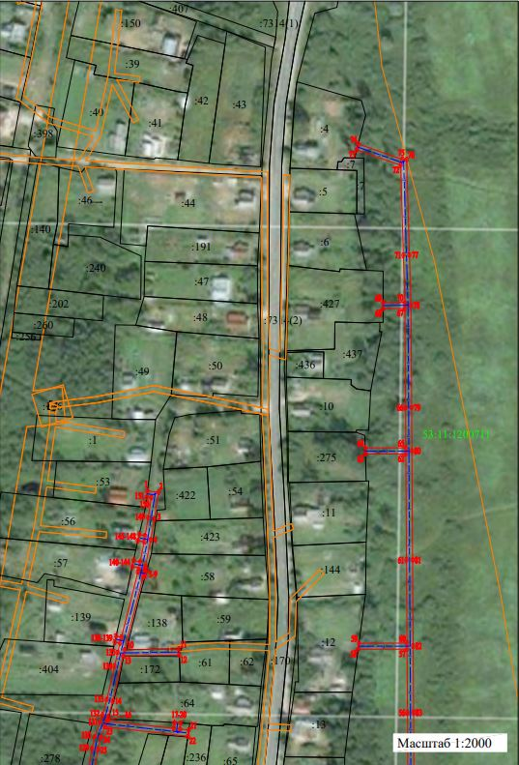

Используемые условные знаки и обозначения:
 | Граница публичного сервитута
53:11:1200711 | Граница и кадастровый номер кадастрового квартала
 | Граница и обозначение земельного участка, сведения о котором внесены в ЕГРН
Лист 2/Листов 3
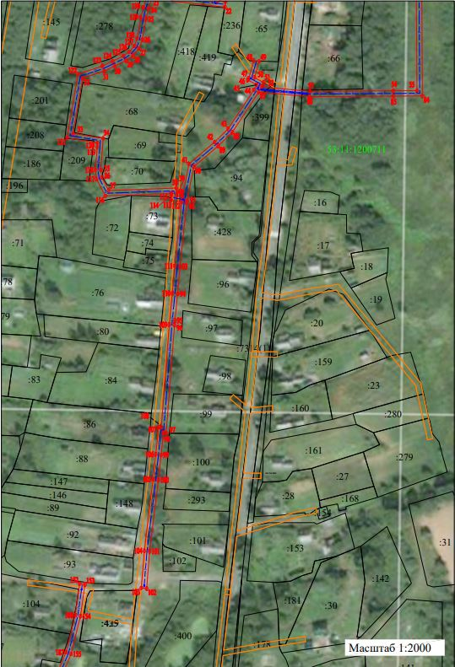
Используемые условные знаки и обозначения:
 | Граница публичного сервитута
53:11:1200711 | Граница и кадастровый номер кадастрового квартала
 | Граница и обозначение земельного участка, сведения о котором внесены в ЕГРН
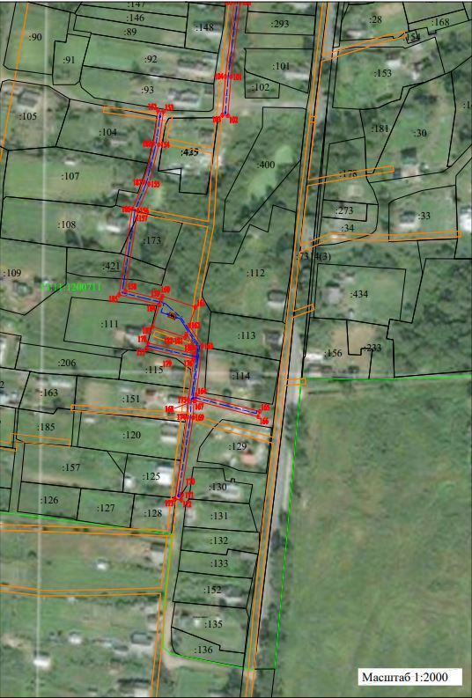
Лист 3/Листов 3

Используемые условные знаки и обозначения:
 | Граница публичного сервитута
53:11:1200711 | Граница и кадастровый номер кадастрового квартала
 | Граница и обозначение земельного участка, сведения о котором внесены в ЕГРН
Сведения о характерных точках границ объекта
Обозначение характерных точек границ | X, м | Y, м | Средняя квадратическая погрешность характерной точки
Контур 1
1 | 578366,26 | 2204382,70 | 0.1
2 | 578365,25 | 2204389,88 | 0.1
3 | 578348,04 | 2204387,08 | 0.1
4 | 578334,03 | 2204384,80 | 0.1
5 | 578316,85 | 2204381,37 | 0.1
6 | 578314,17 | 2204380,81 | 0.1
7 | 578313,92 | 2204382,18 | 0.1
8 | 578310,06 | 2204381,11 | 0.1
9 | 578310,27 | 2204379,90 | 0.1
10 | 578262,05 | 2204367,70 | 0.1
11 | 578262,59 | 2204403,31 | 0.1
12 | 578258,60 | 2204403,37 | 0.1
13 | 578258,04 | 2204366,74 | 0.1
14 | 578228,51 | 2204359,91 | 0.1
15 | 578218,16 | 2204357,04 | 0.1
16 | 578215,50 | 2204356,08 | 0.1
17 | 578210,56 | 2204400,00 | 0.1
18 | 578214,32 | 2204400,41 | 0.1
19 | 578214,07 | 2204404,52 | 0.1
20 | 578210,12 | 2204403,98 | 0.1
21 | 578209,50 | 2204409,76 | 0.1
22 | 578205,37 | 2204409,19 | 0.1
23 | 578211,65 | 2204354,70 | 0.1
24 | 578204,09 | 2204351,97 | 0.1
25 | 578196,61 | 2204350,24 | 0.1
26 | 578180,88 | 2204347,51 | 0.1
27 | 578174,15 | 2204345,02 | 0.1
28 | 578168,70 | 2204340,34 | 0.1
29 | 578165,12 | 2204335,22 | 0.1
30 | 578161,07 | 2204326,78 | 0.1
31 | 578157,29 | 2204318,90 | 0.1
32 | 578151,89 | 2204302,65 | 0.1
33 | 578110,35 | 2204295,52 | 0.1
34 | 578106,59 | 2204318,11 | 0.1
35 | 578082,98 | 2204316,20 | 0.1
36 | 578077,33 | 2204316,96 | 0.1
37 | 578067,44 | 2204322,12 | 0.1
38 | 578069,29 | 2204372,97 | 0.1
39 | 578063,58 | 2204373,25 | 0.1
40 | 578062,83 | 2204377,57 | 0.1
41 | 578087,50 | 2204382,41 | 0.1
42 | 578103,82 | 2204401,70 | 0.1
43 | 578113,75 | 2204411,82 | 0.1
44 | 578143,18 | 2204431,20 | 0.1
45 | 578146,95 | 2204433,24 | 0.1
46 | 578150,56 | 2204426,56 | 0.1
47 | 578152,13 | 2204427,41 | 0.1
48 | 578164,88 | 2204431,01 | 0.1
49 | 578164,75 | 2204435,18 | 0.1
50 | 578152,37 | 2204431,63 | 0.1
51 | 578148,57 | 2204438,66 | 0.1
52 | 578145,30 | 2204436,89 | 0.1
53 | 578142,02 | 2204473,30 | 0.1
54 | 578142,41 | 2204535,85 | 0.1
55 | 578142,52 | 2204553,57 | 0.1
56 | 578220,80 | 2204553,09 | 0.1
57 | 578262,47 | 2204552,83 | 0.1
58 | 578262,41 | 2204520,77 | 0.1
59 | 578266,40 | 2204521,30 | 0.1
60 | 578266,47 | 2204552,80 | 0.1
61 | 578320,80 | 2204552,47 | 0.1
62 | 578390,38 | 2204552,04 | 0.1
63 | 578390,34 | 2204525,52 | 0.1
64 | 578394,34 | 2204525,41 | 0.1
65 | 578394,38 | 2204552,01 | 0.1
66 | 578420,80 | 2204551,85 | 0.1
67 | 578485,80 | 2204551,44 | 0.1
68 | 578485,65 | 2204537,15 | 0.1
69 | 578489,65 | 2204537,14 | 0.1
70 | 578489,80 | 2204551,40 | 0.1
71 | 578520,73 | 2204550,45 | 0.1
72 | 578579,65 | 2204548,64 | 0.1
73 | 578589,72 | 2204519,88 | 0.1
74 | 578593,61 | 2204520,87 | 0.1
75 | 578583,45 | 2204549,89 | 0.1
76 | 578583,53 | 2204552,52 | 0.1
77 | 578520,85 | 2204554,44 | 0.1
78 | 578487,83 | 2204555,43 | 0.1
79 | 578420,82 | 2204555,85 | 0.1
80 | 578392,40 | 2204556,02 | 0.1
81 | 578320,82 | 2204556,47 | 0.1
82 | 578264,49 | 2204556,82 | 0.1
83 | 578220,82 | 2204557,09 | 0.1
84 | 578138,55 | 2204557,60 | 0.1
85 | 578138,41 | 2204535,88 | 0.1
86 | 578138,02 | 2204473,14 | 0.1
87 | 578141,47 | 2204434,83 | 0.1
88 | 578111,19 | 2204414,92 | 0.1
89 | 578100,86 | 2204404,39 | 0.1
90 | 578085,35 | 2204386,07 | 0.1
91 | 578060,14 | 2204381,12 | 0.1
92 | 578058,27 | 2204380,76 | 0.1
93 | 578010,34 | 2204375,73 | 0.1
94 | 577989,77 | 2204373,93 | 0.1
95 | 577969,71 | 2204371,91 | 0.1
96 | 577966,19 | 2204371,64 | 0.1
97 | 577885,17 | 2204365,37 | 0.1
98 | 577885,33 | 2204363,32 | 0.1
99 | 577868,62 | 2204361,53 | 0.1
100 | 577849,87 | 2204359,52 | 0.1
101 | 577796,16 | 2204352,92 | 0.1
102 | 577768,28 | 2204350,65 | 0.1
103 | 577768,60 | 2204346,66 | 0.1
104 | 577796,57 | 2204348,94 | 0.1
105 | 577850,33 | 2204355,55 | 0.1
106 | 577869,05 | 2204357,55 | 0.1
107 | 577889,60 | 2204359,75 | 0.1
108 | 577889,46 | 2204361,69 | 0.1
109 | 577966,50 | 2204367,65 | 0.1
110 | 577990,14 | 2204369,94 | 0.1
111 | 578010,72 | 2204371,75 | 0.1
112 | 578058,90 | 2204376,80 | 0.1
113 | 578060,26 | 2204368,97 | 0.1
114 | 578064,08 | 2204369,28 | 0.1
115 | 578065,15 | 2204369,21 | 0.1
116 | 578063,35 | 2204319,74 | 0.1
117 | 578076,10 | 2204313,09 | 0.1
118 | 578082,87 | 2204312,18 | 0.1
119 | 578100,32 | 2204313,59 | 0.1
120 | 578103,25 | 2204313,82 | 0.1
121 | 578107,07 | 2204290,90 | 0.1
122 | 578154,93 | 2204299,11 | 0.1
123 | 578161,01 | 2204317,39 | 0.1
124 | 578164,68 | 2204325,05 | 0.1
125 | 578168,59 | 2204333,19 | 0.1
126 | 578171,69 | 2204337,63 | 0.1
127 | 578176,21 | 2204341,52 | 0.1
128 | 578181,92 | 2204343,63 | 0.1
129 | 578197,40 | 2204346,32 | 0.1
130 | 578205,22 | 2204348,12 | 0.1
131 | 578214,89 | 2204351,61 | 0.1
132 | 578219,37 | 2204353,23 | 0.1
133 | 578229,49 | 2204356,04 | 0.1
134 | 578251,33 | 2204361,09 | 0.1
135 | 578260,47 | 2204363,20 | 0.1
136 | 578266,38 | 2204364,63 | 0.1
137 | 578267,09 | 2204361,27 | 0.1
138 | 578271,03 | 2204362,15 | 0.1
139 | 578270,27 | 2204365,59 | 0.1
140 | 578312,99 | 2204376,47 | 0.1
141 | 578315,71 | 2204377,04 | 0.1
142 | 578316,55 | 2204372,73 | 0.1
143 | 578320,57 | 2204373,59 | 0.1
144 | 578319,63 | 2204377,85 | 0.1
145 | 578332,80 | 2204380,48 | 0.1
146 | 578333,46 | 2204376,41 | 0.1
147 | 578337,51 | 2204377,32 | 0.1
148 | 578336,73 | 2204381,19 | 0.1
149 | 578348,68 | 2204383,13 | 0.1
150 | 578361,89 | 2204385,28 | 0.1
151 | 578362,29 | 2204382,20 | 0.1
1 | 578366,26 | 2204382,70 | 0.1
Контур 2
152 | 577771,79 | 2204300,39 | 0.1
153 | 577771,23 | 2204304,35 | 0.1
154 | 577747,32 | 2204300,98 | 0.1
155 | 577718,96 | 2204293,93 | 0.1
156 | 577699,82 | 2204285,88 | 0.1
157 | 577694,36 | 2204285,03 | 0.1
158 | 577642,20 | 2204276,87 | 0.1
159 | 577635,86 | 2204302,77 | 0.1
160 | 577638,28 | 2204303,56 | 0.1
161 | 577630,45 | 2204327,31 | 0.1
162 | 577617,18 | 2204322,93 | 0.1
163 | 577602,31 | 2204332,30 | 0.1
164 | 577566,96 | 2204327,90 | 0.1
165 | 577555,22 | 2204373,54 | 0.1
166 | 577551,35 | 2204372,54 | 0.1
167 | 577563,03 | 2204327,15 | 0.1
168 | 577563,14 | 2204326,28 | 0.1
169 | 577550,85 | 2204325,70 | 0.1
170 | 577495,43 | 2204317,13 | 0.1
171 | 577495,33 | 2204317,79 | 0.1
172 | 577491,37 | 2204317,17 | 0.1
173 | 577492,09 | 2204312,57 | 0.1
174 | 577551,25 | 2204321,71 | 0.1
175 | 577563,57 | 2204322,30 | 0.1
176 | 577592,84 | 2204326,05 | 0.1
177 | 577600,55 | 2204292,13 | 0.1
178 | 577604,47 | 2204293,07 | 0.1
179 | 577596,83 | 2204326,56 | 0.1
180 | 577601,10 | 2204327,10 | 0.1
181 | 577611,00 | 2204320,89 | 0.1
182 | 577608,61 | 2204320,10 | 0.1
183 | 577616,44 | 2204296,36 | 0.1
184 | 577632,05 | 2204301,51 | 0.1
185 | 577639,19 | 2204272,35 | 0.1
186 | 577700,92 | 2204282,00 | 0.1
187 | 577720,23 | 2204290,12 | 0.1
188 | 577748,08 | 2204297,05 | 0.1
152 | 577771,79 | 2204300,39 | 0.1

